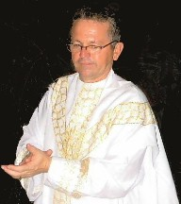
19 lunes, 7ma semana del tiempo ordinario
Concédenos, Señor, ser dóciles a las inspiraciones de tu Espíritu para que realicemos siempre en nuestra vida tu santa voluntad. Por nuestro Señor Jesucristo
Eclesiástico 1,1-10: La sabiduría viene del Señor
Salmo responsorial 92: El Señor es un rey magnífico
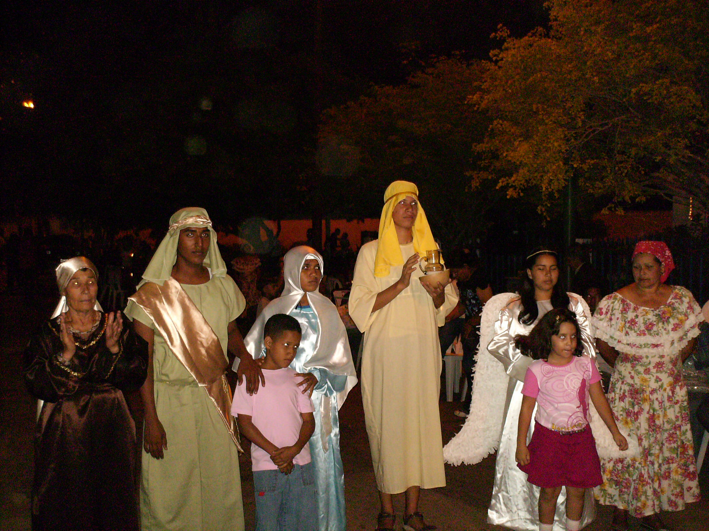
Marcos 9,14-29 Tengo fe, pero dudo; ayúdame “En aquel tiempo, cuando Jesús y los tres discípulos bajaron de la montaña, al llegar adonde estaban los demás discípulos, vieron mucha gente alrededor, y a unos escribas discutiendo con ellos. Al ver a Jesús, la gente se sorprendió, y corrió a saludarlo. Él les preguntó: ¿De qué discutís? Uno le contestó: Maestro, te he traído a mi hijo; tiene un espíritu que no le deja hablar y, cuando lo agarra, lo tira al suelo, echa espumarajos, rechina los dientes y se queda tieso. He pedido a tus discípulos que lo echen, y no han sido capaces”
Señor, tengo fe, pero ayúdame
- Curación de un niño epiléptico
- Jesús está bajando del monte de la transfiguración
- Aquí manifiesta Jesús suponer delante de la enfermedad.
- Una invitación a la fe en Cristo y la oración.
- Un signo de su propia resurrección.
Notemos
- Que el niño quedó como muerto. La gente lo comentaba.
- Jesús lo toma de la mano y lo levanta
- Levantó y se puso de pie dos verbos que hablan de la resurrección.
- La súplica del Papa contrasta con al falta de fe y oración de los discípulos
- El papa del niño reconoce el poder de Dios y sabe que su fe es débil por eso ruega al señor que le ayude.
Fe y oración unidas
- La oración es fe madura en diálogo con Dios
- Sin la fe la oración perdería su sentido
- Jesús es el modelo supremo de toda oración cristiana.
- La base para una buena oración es la fe madura.
- Que no es búsqueda de simples favores.
- Hoy en día hay crisis de oración. Nadie tiene tiempo.
- Todos rezan, pero no oran.
Hoy nos reclaman: Gente sin fe.
- Jesús quiere que cambiemos este corazón de piedra por uno de carne.
- Que aprendamos a confiar en Dios
- Hoy necesitamos que Jesús ayude a nuestra frágil fe.
- Hay recuperar el sentido de la vida desde el horizonte del evangelio del reino.
Confianza…
En alta mar se desató una tormenta, el vendaval golpeaba contra la pobre embarcación y las olas la movían con ferocidad. Pero un niño que se encontraba en la proa jugando no parecía enterarse del problema. Un marinero sorprendido por su actitud corre hacia él cuando la tormenta ha pasado y le pregunta: -¿no tenias miedo? “No”-, responde con voz aguda, “porque mi papá era el timonel”
ENFRENTESE A ELLA CON TODO...
Aprenda cuanto pueda de los golpes que ha recibido. Después avance con confianza hacia la próxima oportunidad. Acepte la derrota sin
luchar y esta acabado(a). Enfréntese a ella con todo lo que tiene...
y usted tiene mucho. Podrá ganar si aplica la actitud de no
conformarse jamás con la derrota.
Basta un poco de fe
- Ante el sufrimiento Cristo sólo pide un poco de fe.
- Basta un poco de fe para obrar el milagro.
- “Todo es posible para el que tiene fe”.
- La fe es capaz de mover montañas, las montañas del dolor, es capaz de arrebatar el milagro a Cristo.
- La fe es el faro que nos muestra el camino.
- Por eso debemos pedir siempre, “Señor, creo pero suple mi falta de fe”. ¿Cuando venga el hijo del hombre encontrará fe en el mundo?
Y Dios dijo "no"
Le pedí a Dios que me quitara mi orgullo
Y Dios dijo "no", me dijo que no era algo que El tuviera que quitarme.
Si no, que yo tenía que entregar.
Le pedí a Dios que me concediera paciencia, y Dios dijo "no".
Me dijo que la paciencia es producto de la tribulación, y no se concede, se conquista.
Le pedí a Dios, que me diera felicidad, y Dios dijo "no".
Me dijo que Él da bendiciones, la felicidad depende de mí.
Le pedí a Dios que me evitara dolor Y dijo "no".
Dijo que el dolor y el sufrimiento me apartan de las preocupaciones mundanas y que me acercan más a Él.
Le pedí a Dios que hiciese crecer mi espíritu Y Dios dijo "no".
Me dijo que debo de crecer personalmente, pero que él me podaría de vez en cuando.
Le pregunte a Dios si me amaba Y Dios dijo "si".
Me dijo que había dado a su único hijo y que había muerto por mi. Y un día estaré en el paraíso, porque tengo fe.
Le pedí a Dios que me ayudara a amar a otros como Él me ama
Y Dios dijo: "al fin estas empezando a entender"
“Una sonrisa es la luz en la ventana de tu cara, que avisa a la gente que tu corazón está en casa."
diosbendice1@cantv.net

